**Para realizar el Proyecto Integrador te propongo realizar los siguientes pasos,**

1 - Crear repositorio git:

* Crearemos la cuenta en github.
* Crearemos el repositorio

2 - Configurar github pages, para poder visualizar el index.html de proyecto.

* Crearemos la home y linkeando con las diferentes secciones que la componen, header, main y footer.

3 - Generar las animaciones que se ven en la home.

* Crearemos un archivo .css con las animaciones.

4 - Crear la sección de Actividad.

* Investigar una librería para la galería de imágenes.

5 - Realizar la sección Proyecto.

6 - Agregar las sección de inscripciones:

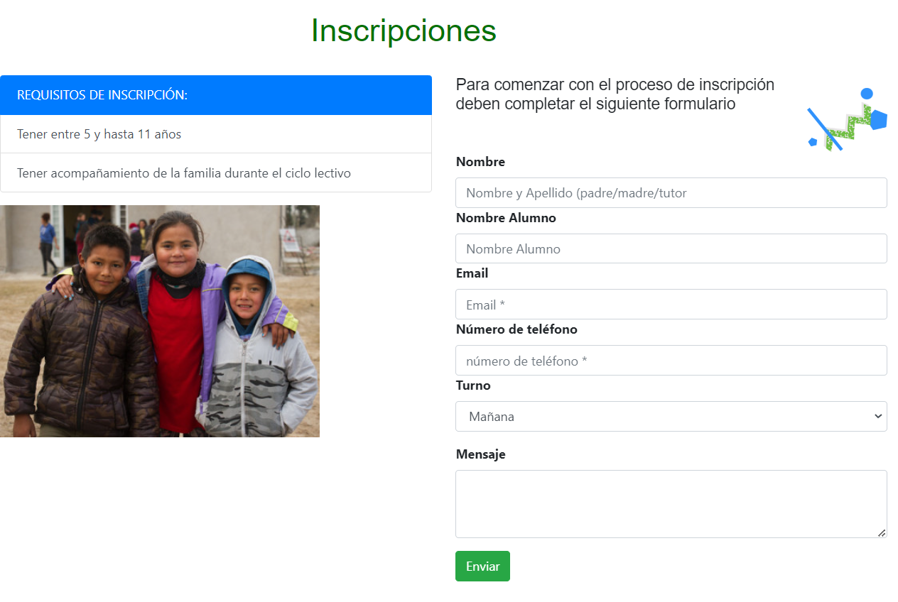

7- Crear la sección Colaborar a libre elección.

8 - Entregar el resultado final desplegado en github pages.

*El ejercicio resuelto se encuentra en* [*https://krloss86.github.io/proyecto-gc/*](https://krloss86.github.io/proyecto-gc/)